CENU APTAUJA

MOSKĪTU TĪKLU (insektu sietu) PIEGĀDE UN UZSTĀDĪŠANA SIA”APRŪPES NAMS “URGA”” VAJADZĪBĀM
Informācija par pasūtītāju:
Nosaukums | Sabiedrība ar ierobežotu atbildību “Aprūpes nams “Urga””
Reģistrācijas numurs | 44103103680
Adrese | “Urgas pansionāts”, Braslavas pagasts, Limbažu novads, LV- 4068
Kontaktpersona - Jautājumos par cenu aptaujas noteikumiem | iepirkumu speciāliste  Liene Berga  tālruni 25749114  e-pasts liene.berga@aprupesnams.lv
Kontaktpersona - Jautājumos par objekta apsekošanu | SIA “Aprūpes nams “Urga””  valdes priekšsēdētāja  Sandra Fiļipova,  tālrunis 29171557  e-pasts urgas.an@limbazunovads.lv

Aicinām piedalīties Cenu aptaujā un līdz 2026.gada 11.maijam plkst.10:00 nosūtīt savu piedāvājumu uz e-pasta adresi: urgas.an@limbazunovads.lv

1. Cenu aptaujas priekšmets:
Moskītu tīklu (insektu sietu) piegāde SIA ”Aprūpes nams “Urga”” vajadzībām:
  - “Urgas pansionāts”, Braslavas pagasta, Limbažu novadā;
1.2. Rīgas ielā 10, Alojā, Limbažu novadā, saskaņā ar uzaicinājumu, darba uzdevumu (Pielikums Nr.1).
Pakalpojuma izpildes termiņš ir ne ilgāk kā 30 (trīsdesmit) kalendāras dienas no līguma spēkā stāšanās dienas.

2. Prasības pretendentam:
Pretendents ir reģistrēts Latvijas Republikā spēkā esošos normatīvajos aktos noteiktajā kārtībā.

3. Iesniedzamie dokumenti:
-Pretendenta parakstīts piedāvājums saskaņā ar Pielikumā Nr.2 pievienoto veidni.

-Finanšu piedāvājums atbilstoši Pielikumā Nr.3 pievienotajai veidnei. Cenā jāiekļauj visas izmaksas, kas ir saistītas ar darba uzdevuma izpildi.

-Objekta apsekošanas veidlapa, saskaņā ar Pielikumu Nr.4.

4. Pretendentam, kuram piešķirtas tiesības slēgt līgumu, jāparaksta pasūtītāja sagatavotais līgums un ne vēlāk kā 5 (piecu) dienu laikā no pasūtītāja uzaicinājuma parakstīt cenu aptaujas līgumu nosūtīšanas dienas un jāiesniedz pasūtītājam parakstīts cenu aptaujas līgums. Ja norādītajā termiņā uzvarētājs neiesniedz iepriekšminēto dokumentu, tas tiek uzskatīts par atteikumu slēgt iepirkuma līgumu;
- Līguma apmaksa – pasūtītājs veic samaksu 15 (piecpadsmit) dienu laikā pēc Izpildītāja rēķina saņemšanas.

5. Objekta apskate:
Pirms piedāvājuma iesniegšanas pretendentam obligāti jāveic darba uzdevumā dotā objekta apskate un moskītu tīklu (insektu sietu) uzmērīšana. Objekta apskates laiks saskaņojams iepriekš ar SIA “Aprūpes nams “Urga”” kontaktpersonu: Sandru Fiļipovu, tālrunis 29171557, e-pasts urgas.an@limbazunovads.lv.

6. Piedāvājuma vērtēšana – Cenu aptaujas rezultātā SIA “Aprūpes nams “Urga”” noslēgs līgumu par moskītu tīklu (insektu sietu) piegādi ar pretendentu, kura piedāvājums atbildīs norādītajām prasībām un būs ar viszemāko cenu.

Pretendents noteiktā termiņā var tikt uzaicināts uz sarunām, lai apspriestu pretendenta iesniegto piedāvājumu un līguma projektus.

PIELIKUMĀ:

Pielikums Nr.1 - Tehniskā specifikācija – darba uzdevums,
Pielikums Nr.2 - Piedāvājuma veidne,
Pielikums Nr.3 - Finanšu piedāvājuma veidne,
Pielikums Nr.4 – Objekta apsekošanas veidlapa,
Pielikums Nr.5 – Apliecinājums par neatkarīgi izstrādātu piedāvājumu.

Pielikums Nr.1
Darba uzdevums

Moskītu tīklu (insektu sietu) piegāde un uzstādīšana SIA ”Aprūpes nams “Urga”” vajadzībām.
- Ņemot vērā, ka logu aiļu izmēri ir dažādi, pretendentam jāveic logu aiļu uzmērīšana – moskītu tīklu (insekta sietu).

- “Urgas pansionāts”, Braslavas pagasta, Limbažu novadā
kopējais tīklu skaits – 20 gabali, tīklus plānots uzstādīt:
1.stāva – virtuvē, koridorā, tr.istabā, ēdamzālē, med.kabinetā, 1.,2.,3.,4.,5.,6.,7.,12.,13.,14.,15.,16.,17.,18.,19. istabā.
- Rīgas ielā 10, Alojā, Limbažu novadā
kopējais tīklu skaits – 24 gabali, tīklus plānots uzstādīt:
1.stāva – virtuvē, koridorā, 3.,4.,5.,6.,7.,8.,9. istabā;
2.stāvā – koridors, 18,.19.,20.,21.,22.,23.,24.istabā;
3.stāvā – 26.,27.,28.,29.istabā;
- kāpnēs, koridorā, atpūtas istabā.
Prasības:
- Paredzēts uz iekšu veramiem PVC logiem, siets tiek stiprināts bez urbšanas;
- Ērta demontāža tīrīšanai nebojājot loga rāmi;
- Saglabā gaisa plūsmu un ventilāciju;
- Biezs alumīnija rāmis ar metāla stūra savienojumiem paredzēts ilgstošai lietošanai;
- Uzstādītā veidā sieta rāmis pieguļ vienā līmenī ar loga rāmi un ir vizuāli neuzkrītošs;
- Moskītu tīkla audums melnā krāsā.

Ārpuse - Iekšpuse –

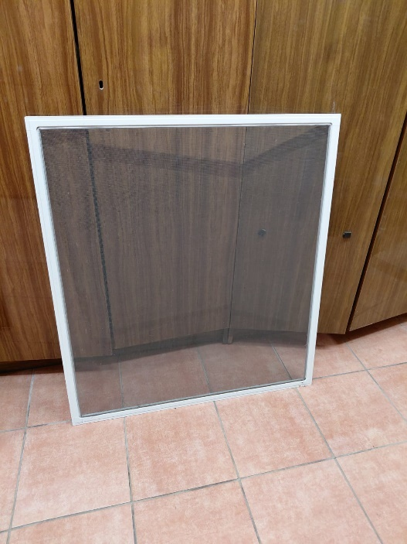
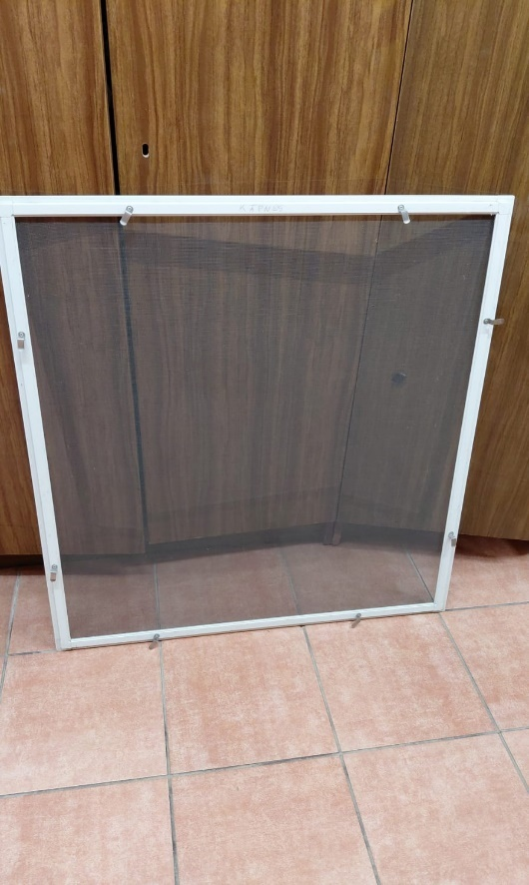
Pielikums Nr.2

PIETEIKUMS DALĪBAI CENU APTAUJĀ
 |  | sastādīšanas vieta |  |  |  |  |  | datums
- Informācija par pretendentu
Pretendenta nosaukums:
Reģistrācijas numurs:
Juridiskā adrese:
Pasta adrese:
Tālrunis:
E-pasta adrese:
- Finanšu rekvizīti
Bankas nosaukums:
Bankas kods:
Konta numurs:
- Informācija par pretendenta atbildīgo personu
Vārds, uzvārds
(personas kods):
Ieņemamais amats:
Tālrunis:
E-pasta adrese:
Cenu aptauja „ Moskītu tīklu (insektu sietu) piegāde un uzstādīšana SIA ”Aprūpes nams “Urga”” vajadzībām”

Apliecinām, ka:

- piedāvājam Pakalpojumu sniegt par finanšu piedāvājumā norādīto summu

- ka gadījumā, ja mūsu piedāvājumu akceptēs, varam Pakalpojumu veikt <jānorāda dienu skaits (bet ne ilgāk kā 60 (sešdesmit) dienu> kalendāra dienu laikā, skaitot no līguma spēkā stāšanās dienas.

- visa Cenu aptaujā iesniegtā informācija ir patiesa;

- uz Pretendentu neattiecas Sabiedrisko pakalpojumu sniedzēju iepirkumu likuma 48.panta otrās daļas izslēgšanas nosacījumi;

- uz Pretendentu neattiecas Starptautisko un Latvijas Republikas nacionālo sankciju likuma 11.¹panta pirmās daļas izslēgšanas nosacījumi;

- esam iepazinušies ar informāciju, kas nepieciešama piedāvājuma sagatavošanai un Cenu aptaujā - uzaicinājumā norādītā Pakalpojuma izpildei;

- Cenu aptaujas uzaicinājuma prasības un nosacījumi ir skaidri un saprotami.

Pielikumā:
- Finanšu piedāvājums uz <lapu skaits> lapām.

Pielikums Nr.3

FINANŠU PIEDĀVĀJUMS
Cenu aptauja „ Moskītu tīklu (insektu sietu) piegāde un uzstādīšana SIA ”Aprūpes nams “Urga”” vajadzībām”

Ar šo <Pretendenta nosaukums, reģistrācijas numurs>, iesniedzot piedāvājumu Cenu aptaujā „ Moskītu tīklu (insektu sietu) piegāde un uzstādīšana SIA ”Aprūpes nams “Urga”” vajadzībām”, kas ietver visas ar pakalpojumu izpildi saistītās izmaksas, tai skaitā, nodokļus un nodevas, izņemot pievienotās vērtības nodokli, kas norādīts atsevišķi:
Nr. p.k. | OBJEKTS | Summa bez PVN
1 | “Urgas pansionāts”, Braslavas pagasta, Limbažu novada – 20 gab.
2. | Rīgas ielā 10, Alojā, Limbažu novada – 24 gab
 | PVN
 | KOPĒJĀ SUMMA AR PVN

<Pretendenta paraksttiesīgās vai pilnvarotās personas vārds, uzvārds, amats>
<Paraksts>
<Datums, vieta>

Pielikums Nr. 4

APLIECINĀJUMS PAR OBJEKTA APSEKOŠANU UN UZMĒRĪŠANAS VEIKŠANU
Apliecinām, ka saskaņā ar cenu aptaujā „ Moskītu tīklu (insektu sietu) piegāde un uzstādīšana SIA ”Aprūpes nams “Urga”” vajadzībām” prasībām esam veikuši objekta apsekošanu dabā:
- Apsekošanas dati
Apsekošanas datums | 2026.gada “____”._______________________
Apsekošanas vieta
Apsekošanas vieta
- Informācija par pretendentu
Pretendenta nosaukums
Pretendenta reģistrācijas numurs
Pretendenta juridiskā adrese
Pretendenta pārstāvja vārds, uzvārds, amats, tālr. Nr.
- Objekta apsekošanas dalībnieku paraksti
Pasūtītāja pārstāvis (vārds, uzvārds, amats) | Pasūtītāja pārstāvja paraksts
Pretendenta pārstāvis (vārds, uzvārds) | Pretendenta pārstāvja paraksts

Objekta apsekošanas akts ir sastādīts 2 (divos) eksemplāros, no kuriem viens apsekošanas akta eksemplārs ir nodots Pasūtītāja pārstāvim, bet otrs – Pretendenta pārstāvim pievienošanai pie piedāvājuma iesniegšanas.

Pielikums Nr. 5

Apliecinājums par neatkarīgi izstrādātu piedāvājumu

Ar šo, sniedzot izsmeļošu un patiesu informāciju, _________________, reģ nr.__________
Pretendenta/kandidāta nosaukums, reģ. Nr.
(turpmāk – Pretendents) attiecībā uz konkrēto iepirkuma procedūru apliecina, ka

1. Pretendents ir iepazinies un piekrīt šī apliecinājuma saturam.
2. Pretendents apzinās savu pienākumu šajā apliecinājumā norādīt pilnīgu, izsmeļošu un patiesu informāciju.
3. Pretendents ir pilnvarojis katru personu, kuras paraksts atrodas uz iepirkuma piedāvājuma, parakstīt šo apliecinājumu Pretendenta vārdā.
4. Pretendents informē, ka (pēc vajadzības, atzīmējiet vienu no turpmāk minētajiem):
☐ | 4.1. ir iesniedzis piedāvājumu neatkarīgi no konkurentiem un bez konsultācijām, līgumiem vai vienošanām, vai cita veida saziņas ar konkurentiem;
☐ | 4.2. tam ir bijušas konsultācijas, līgumi, vienošanās vai cita veida saziņa ar vienu vai vairākiem konkurentiem saistībā ar šo iepirkumu, un tādēļ Pretendents šī apliecinājuma Pielikumā atklāj izsmeļošu un patiesu informāciju par to, ieskaitot konkurentu nosaukumus un šādas saziņas mērķi, raksturu un saturu.

5. Pretendentam, izņemot gadījumu, kad pretendents šādu saziņu ir paziņojis saskaņā ar šī apliecinājuma 4.2. apakšpunktu, ne ar vienu konkurentu nav bijusi saziņa attiecībā uz:
5.1. cenām;
5.2. cenas aprēķināšanas metodēm, faktoriem (apstākļiem) vai formulām;
5.3. nodomu vai lēmumu piedalīties vai nepiedalīties iepirkumā (iesniegt vai neiesniegt piedāvājumu); vai
5.4. tādu piedāvājuma iesniegšanu, kas neatbilst iepirkuma prasībām;
5.5. kvalitāti, apjomu, specifikāciju, izpildes, piegādes vai citiem nosacījumiem, kas risināmi neatkarīgi no konkurentiem, tiem produktiem vai pakalpojumiem, uz ko attiecas šis iepirkums.
6. Pretendents nav apzināti, tieši vai netieši atklājis un neatklās piedāvājuma noteikumus nevienam konkurentam pirms oficiālā piedāvājumu atvēršanas datuma un laika vai līguma slēgšanas tiesību piešķiršanas, vai arī tas ir īpaši atklāts saskaņā šī apliecinājuma ar 4.2. apakšpunktu.
7. Pretendents apzinās, ka Konkurences likumā noteikta atbildība par aizliegtām vienošanām, paredzot naudas sodu līdz 10% apmēram no pārkāpēja pēdējā finanšu gada neto apgrozījuma, un Publisko iepirkumu likums paredz uz 12 mēnešiem izslēgt pretendentu no dalības iepirkuma procedūrā. Izņēmums ir gadījumi, kad kompetentā konkurences iestāde, konstatējot konkurences tiesību pārkāpumu, ir atbrīvojusi pretendentu, kurš iecietības programmas ietvaros ir sadarbojies ar to, no naudas soda vai naudas sodu samazinājusi.

Datums __.___.2026.

Šī apliecinājuma kontekstā ar terminu „konkurents” apzīmē jebkuru fizisku vai juridisku personu, kura nav Pretendents un kura: 1) iesniedz piedāvājumu šim iepirkumam; 2) ņemot vērā tās kvalifikāciju, spējas vai pieredzi, kā arī piedāvātās preces vai pakalpojumus, varētu iesniegt piedāvājumu šim iepirkumam.

